BỘ GIÁO DỤC VÀ ĐÀO TẠO
TRƯỜNG ĐẠI HỌC SÀI GÒN

LAB 03: PHÂN TÍCH KHÁM PHÁ DỮ LIỆU
Thành viên nhóm:
Trương Thuận Phú 3124411234
Nguyễn Mạnh Thắng 3124411283
Nguyễn Hoàng Quân 3124411250
Phạm Minh Khôi 3124411135
Lớp: DCT124C1
Giảng viên hướng dẫn: TS. Đỗ Như Tài

MỤC LỤC
Phân công công việc 3
Khảo sát bài toán & xác định tính chất dữ liệu 3
Bối cảnh nghiên cứu và Bài toán Kaggle 3
Tổng quan quy mô và Phân loại tính chất dữ liệu 4
Phân tích khám phá đơn biến 5
Phân tích biến mục tiêu (SalePrice) và Chuẩn hóa Log-transform 5
Phân tích một số biến độc lập quan trọng 5
Phân tích khám phá đa biến 6
Ma trận tương quan 6
Mối quan hệ chi tiết giữa Biến độc lập và Biến mục tiêu 8
Xác định giá trị thiếu, mẫu bất thường và ngoại lệ 9
Xác định và xử lý giá trị khuyết thiếu (Missing Values) 9
Xác định và xử lý Ngoại lệ (Outliers) và Mẫu bất thường 10
Kết luận 11

Phân công công việc
STT | Họ và tên | Chi tiết công việc | Mức độ đóng góp
1 | Nguyễn Hoàng Quân | Phụ trách Phần 1 (Khảo sát bài toán & Xác định tính chất):  - Nghiên cứu paper của Dean De Cock (2011) và thước đo RMSLE.  - Code phần đọc dữ liệu, phân loại 79 đặc trưng (Continuous, Discrete, Nominal, Ordinal) | 100%
2 | Phạm Minh Khôi | Phụ trách Phần 2 (Phân tích đơn biến):  - Thống kê mô tả biến mục tiêu SalePrice (Mean, Std, Skewness, Kurtosis).  - Vẽ biểu đồ phân phối gốc và thực hiện chuẩn hóa log1p(SalePrice). Phân tích các biến độc lập. | 100%
3 | Nguyễn Mạnh Thắng | Phụ trách Phần 3 (Phân tích đa biến):  - Tính toán ma trận tương quan (Heatmap) để tìm các đặc trưng ảnh hưởng mạnh nhất đến giá nhà.  - Vẽ các biểu đồ Scatter plot, Boxplot thể hiện mối quan hệ đa biến | 100%
4 | Trương Thuận Phú | Phụ trách Phần 4, Phần 5 & Tổng hợp:  - Code phần kiểm tra, xử lý dữ liệu khuyết thiếu (Missing Values) và mẫu bất thường.  - Xác định và lọc bỏ các điểm ngoại lệ (Outliers) theo khuyến nghị của Paper.  - Định dạng file Word, hoàn thiện Notebook và nén file nộp bài | 100%

Khảo sát bài toán & xác định tính chất dữ liệu

Bối cảnh nghiên cứu và Bài toán Kaggle
  - Ngữ cảnh ra đời bộ dữ liệu: Dựa trên bài báo khoa học "Ames, Iowa: Alternative to the Boston Housing Data as an End of Semester Regression Project" (2011) của tác giả Dean De Cock. Bộ dữ liệu kinh điển Boston Housing (1978) trước đây đã quá cũ kỹ (thu thập từ những năm 1970), quy mô nhỏ (chỉ gồm 506 mẫu và 14 biến) và mức giá nhà không còn phản ánh đúng thực tế hiện đại. Do đó, bộ dữ liệu Ames Housing được trích xuất từ Văn phòng Thẩm định Giá Thành phố Ames (Ames City Assessor's Office), bang Iowa, Hoa Kỳ, ghi nhận chi tiết các giao dịch mua bán nhà ở từ năm 2006 đến 2010 nhằm phục vụ nghiên cứu và giảng dạy.
  - Mục tiêu và Bản chất bài toán: Bài toán thuộc lớp Học có giám sát (Supervised Learning), dạng Hồi quy (Regression). Mục tiêu của bài Lab là áp dụng các kỹ thuật Phân tích Khám phá Dữ liệu (EDA) trên 79 biến giải thích để hiểu rõ đặc điểm cấu trúc, vị trí, chất lượng của các ngôi nhà, từ đó xác định các yếu tố ảnh hưởng mạnh mẽ nhất đến biến mục tiêu là giá bán cuối cùng (SalePrice - đơn vị USD).
  - Thước đo đánh giá (Evaluation Metric): Cuộc thi trên Kaggle đánh giá độ chính xác dựa trên Sai số căn bậc hai trung bình logarit (RMSLE):
$$\text{RMSLE}=\sqrt{\frac{1}{n}\sum_{i=1}^{n}{{\left(\log\left({\overset{ˆ}{y}}_{i}\right)-\log\left(y_{i}\right)\right)}^{2}}}$$

Tổng quan quy mô và Phân loại tính chất dữ liệu
- Kích thước dữ liệu:
  - Tập huấn luyện (train.csv): Bao gồm 1.460 dòng (quan sát) và 81 cột (gồm cột định danh Id, 79 đặc trưng đầu vào và 1 cột mục tiêu SalePrice).
  - Tập kiểm tra (test.csv): Bao gồm 1.459 dòng và 80 cột (không chứa cột mục tiêu SalePrice).
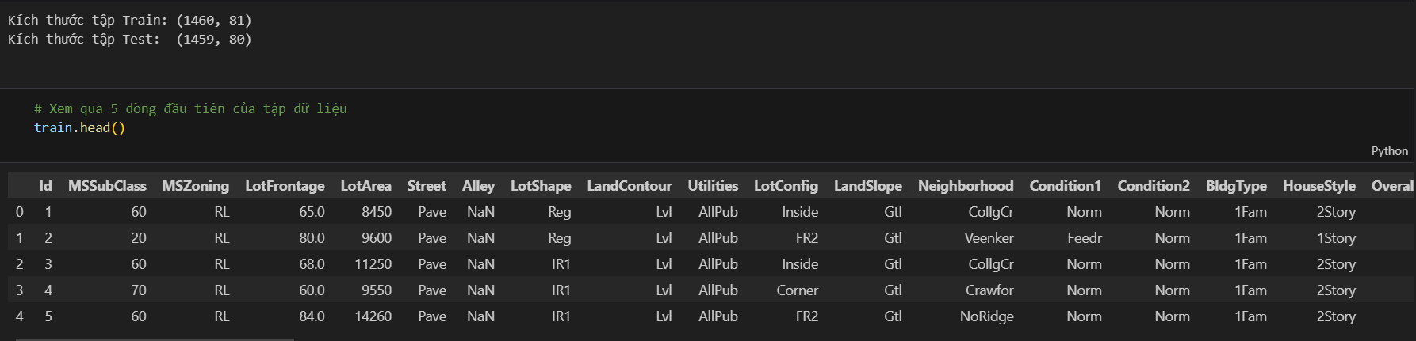
- Phân loại 79 đặc trưng theo lý thuyết của Paper (Dean De Cock):
  - 20 Biến liên tục (Continuous): Đo lường các thông số diện tích, kích thước trong và ngoài nhà (ví dụ: LotFrontage, LotArea, TotalBsmtSF, 1stFlrSF, GrLivArea, GarageArea, WoodDeckSF...).
  - 14 Biến rời rạc (Discrete): Đếm số lượng hạng mục (phòng ngủ, phòng tắm, lò sưởi, sức chứa gara) và thời gian xây dựng/giao dịch (ví dụ: YearBuilt, YearRemodAdd, FullBath, HalfBath, BedroomAbvGr, TotRmsAbvGrd, GarageCars, YrSold...).
  - 23 Biến định danh (Nominal): Phân loại thuần túy không mang tính thứ bậc (ví dụ: khu vực Neighborhood, phân vùng MSZoning, loại hình nhà BldgType, kiểu kiến trúc HouseStyle, loại móng Foundation, điều kiện bán SaleCondition...).
  - 23 Biến thứ bậc (Ordinal): Đánh giá mức độ chất lượng hoặc tình trạng theo thang bậc từ thấp đến cao (ví dụ: OverallQual, OverallCond, ExterQual, BsmtQual, KitchenQual, FireplaceQu, GarageQual...).
- Phân loại theo kiểu dữ liệu thực tế trong Pandas (dtypes):
  - Khi kiểm tra bằng Python (không tính cột Id và SalePrice), dữ liệu gồm 36 biến kiểu số (Numerical - int64, float64) và 43 biến kiểu định tính (Categorical - object). Sự khác biệt số lượng so với lý thuyết là do một số biến Thứ bậc (như OverallQual chấm điểm từ 1–10) và biến Định danh (như MSSubClass mã hóa bằng số 20, 60...) được lưu trữ dưới dạng số nguyên trong file CSV.

Phân tích khám phá đơn biến

Phân tích biến mục tiêu (SalePrice) và Chuẩn hóa Log-transform
- Thống kê mô tả biến SalePrice trên tập Train (1.460 mẫu):
  - Giá bán trung bình (Mean): 180,921.20 USD | Độ lệch chuẩn (Std): 79,442.50 USD.
  - Giá thấp nhất (Min): 34,900.00 USD | Giá cao nhất (Max): 755,000.00 USD.
  - Các mức phân vị: 25% (Q1) = 129,975.00 USD; Trung vị (Median - 50%) = 163,000.00 USD; 75% (Q3) = 214,000.00 USD.
  - Độ lệch (Skewness): 1.88 | Độ nhọn (Kurtosis): 6.54.
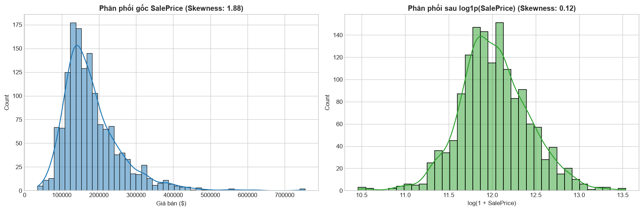
- Nhận xét và Xử lý:
  - Từ biểu đồ bên trái và các chỉ số thống kê, ta thấy giá trung bình (180.921 USD) cao hơn rõ rệt so với trung vị (163.000 USD). Phân phối gốc của SalePrice không tuân theo phân phối chuẩn mà bị lệch phải khá nặng (Positive Skewness = 1.88) và có đỉnh rất nhọn (Kurtosis = 6.54), kéo đuôi dài về phía các ngôi nhà có giá trị đặc biệt cao (trên 500.000 USD).
  - Để khắc phục hiện tượng lệch chuẩn giúp các mô hình hồi quy hoạt động hiệu quả hơn, nhóm thực hiện phép biến đổi logarit tự nhiên np.log1p(SalePrice). Sau khi biến đổi (biểu đồ bên phải), phân phối của dữ liệu đã trở về dạng hình chuông đối xứng chuẩn tắc với Skewness giảm mạnh xuống chỉ còn 0.12.

Phân tích một số biến độc lập quan trọng
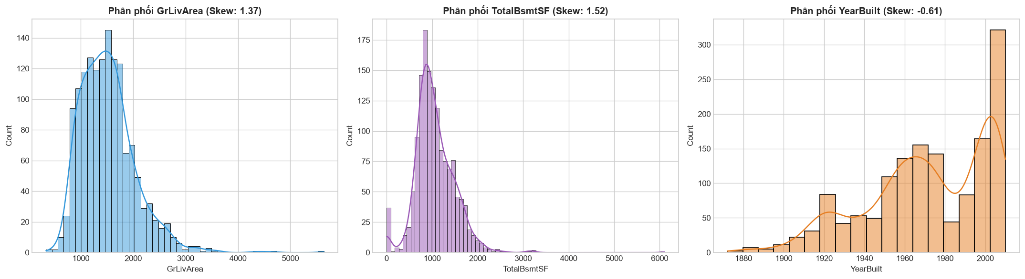
- Nhận xét:
  - Về diện tích sàn sinh hoạt (GrLivArea - Skewness: 1.37): Phân phối có dạng lệch phải, phần lớn các ngôi nhà tại Ames có diện tích sinh hoạt nằm trong khoảng từ $1.000$ đến $2.000\text{ sqft}$, một số ít căn biệt thự kéo dài đuôi phân phối lên trên $4.000\text{ sqft}$.
  - Về tổng diện tích tầng hầm (TotalBsmtSF - Skewness: 1.52): Phân phối cũng bị lệch phải với đa số diện tích hầm tập trung quanh mức $800-1.500\text{ sqft}$. Đáng chú ý có một cột cao tách biệt tại giá trị $0\text{ sqft}$, đại diện cho những ngôi nhà thiết kế không có tầng hầm.
  - Về năm xây dựng (YearBuilt - Skewness: -0.61): Phân phối bị lệch trái, cho thấy số lượng nhà xây mới tăng mạnh theo thời gian, đặc biệt bùng nổ giai đoạn sau năm 1950 và đạt đỉnh cao nhất vào thập niên 2000 – 2010.

Phân tích khám phá đa biến

Ma trận tương quan
Để đánh giá mức độ tác động tuyến tính của các đặc trưng số đối với giá bán SalePrice, nhóm tiến hành tính hệ số tương quan Pearson và trực quan hóa bằng biểu đồ Heatmap
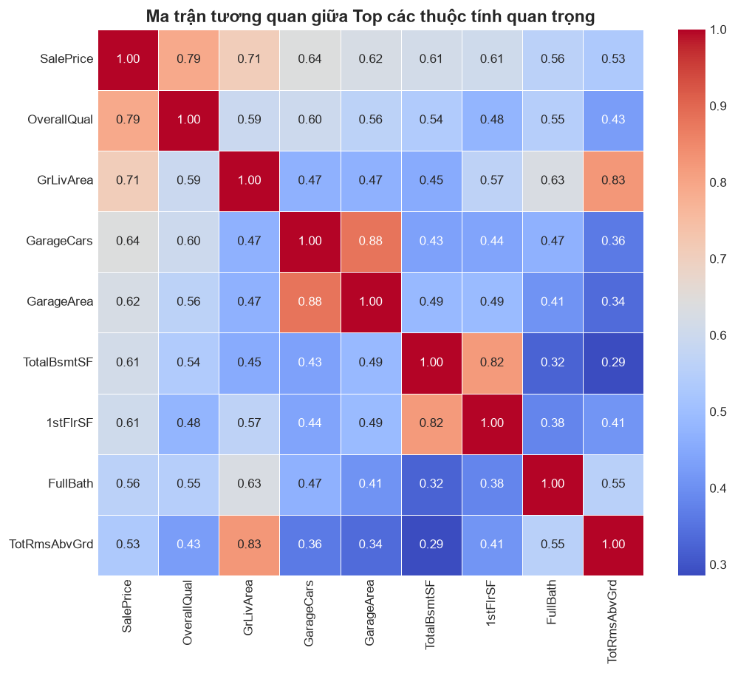
- Nhận xét:
  - Các biến có tương quan thuận mạnh nhất với SalePrice: Đứng đầu là chất lượng vật liệu và hoàn thiện tổng thể OverallQual ($r≈0.79$), tiếp theo là diện tích không gian sống trên mặt đất GrLivArea ($r≈0.71$), sức chứa gara GarageCars ($r≈0.64$), diện tích gara GarageArea ($r≈0.62$), tổng diện tích tầng hầm TotalBsmtSF ($r≈0.61$) và diện tích tầng 1 1stFlrSF ($r≈0.61$). Kết quả này hoàn toàn hợp lý với thực tế thị trường bất động sản.
  - Hiện tượng đa cộng tuyến (Multicollinearity): Ma trận cũng chỉ ra một số cặp biến độc lập có tương quan rất chặt với nhau vì mang ý nghĩa tương đồng, chẳng hạn như: GarageCars và GarageArea ($r≈0.88$), TotalBsmtSF và 1stFlrSF ($r≈0.82$), hay TotRmsAbvGrd và GrLivArea ($r≈0.83$). Đây là cơ sở quan trọng để chọn lọc đặc trưng (Feature Selection) ở các bước mô hình hóa sau này.

Mối quan hệ chi tiết giữa Biến độc lập và Biến mục tiêu
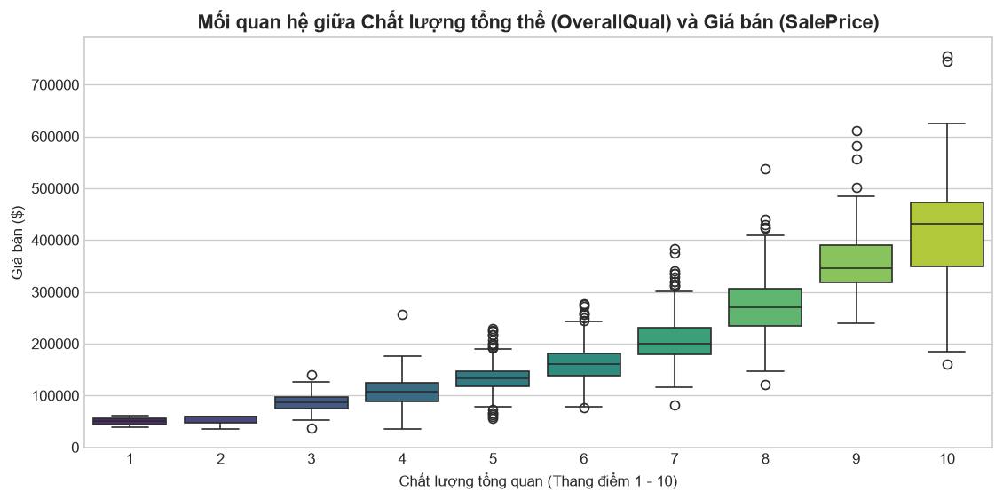
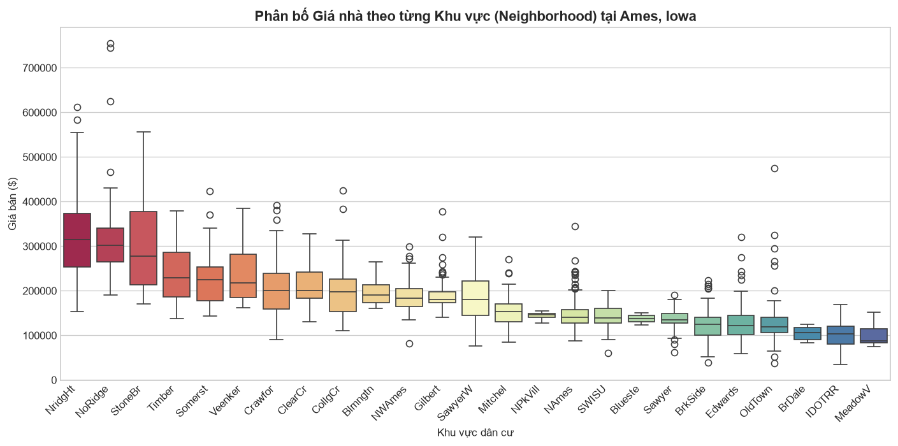
- Nhận xét
  - Mối quan hệ giữa biến thứ bậc (OverallQual) và SalePrice (Boxplot): Giá trị trung vị của SalePrice tăng dần đều và tăng theo cấp số nhân khi điểm chất lượng OverallQual tăng từ 1 lên 10. Đồng thời, khoảng tứ phân vị (độ phân tán giá) cũng rộng hơn ở các nhóm nhà chất lượng cao (mức 8, 9, 10).
  - Mối quan hệ giữa biến định danh Khu vực (Neighborhood) và SalePrice (Boxplot): Có sự phân hóa giá nhà cực kỳ rõ rệt theo vị trí địa lý tại thành phố Ames. Các khu vực cao cấp như NoRidge (Northridge), NridgHt (Northridge Heights) và StoneBr (Stone Brook) có mức giá trung vị vượt trội (dao động quanh $300.000\text{ USD}$ và vươn tới trên $700.000\text{ USD}$), trong khi các khu vực cũ như MeadowV, IDOTRR hay BrDale có mức giá thấp nhất (hầu hết dưới $150.000\text{ USD}$).

Xác định giá trị thiếu, mẫu bất thường và ngoại lệ

Xác định và xử lý giá trị khuyết thiếu (Missing Values)
Qua quá trình thống kê tỷ lệ phần trăm dữ liệu khuyết thiếu (isnull().sum()) trên bộ dữ liệu, nhóm nhận thấy có nhiều cột xuất hiện giá trị NaN. Tuy nhiên, đối chiếu với tài liệu mô tả dữ liệu (data_description.txt) của tác giả Dean De Cock, phần lớn giá trị NA không phải là lỗi thiếu dữ liệu ngẫu nhiên mà mang ý nghĩa thực tế là căn nhà không có hạng mục đó.
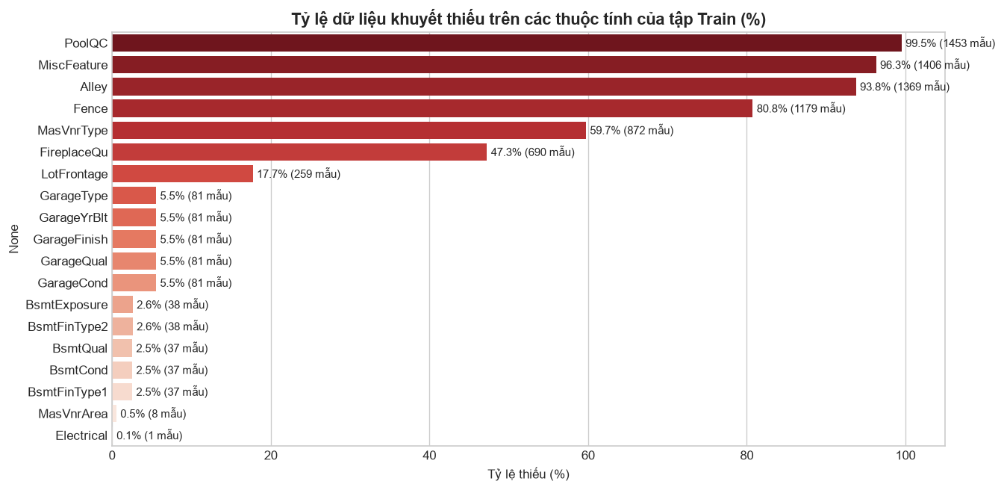
- Phương án xử lý cụ thể:
  - Nhóm các cột thiếu quá nhiều dữ liệu (trên 80% - 99%) hoặc mang nghĩa "Không có hạng mục": Bao gồm PoolQC (thiếu 99.5% - không có hồ bơi), MiscFeature (thiếu 96.3% - không có tiện ích phụ), Alley (thiếu 93.7% - không có lối đi hẻm), Fence (thiếu 80.7% - không có hàng rào), FireplaceQu (thiếu 47.2% - không có lò sưởi). MasVnrType (thiếu 59.7% - không có tường ốp gạch/đá)
    - Cách xử lý: Điền nhãn phân loại mới là "None" đối với các biến định tính để giữ lại thông tin rằng ngôi nhà không sở hữu tiện ích đó (hoặc có thể loại bỏ các cột có tỷ lệ thiếu quá lớn trên 80% nếu gây nhiễu cho mô hình).
  - Nhóm các biến liên quan đến Gara (GarageType, GarageFinish, GarageQual, GarageCond - cùng thiếu 81 mẫu) và Tầng hầm (BsmtQual, BsmtCond, BsmtExposure, BsmtFinType1, BsmtFinType2 - thiếu 37–38 mẫu):
    - Cách xử lý: Các cột phân loại được điền bằng "None" (không có gara/tầng hầm), còn các cột diện tích/số lượng tương ứng (như GarageArea, GarageCars, TotalBsmtSF) nếu khuyết sẽ được điền giá trị 0.
  - Biến liên tục LotFrontage (Chiều rộng mặt tiền tiếp giáp đường - thiếu 259 mẫu, khoảng 17.7%):
    - Cách xử lý: Vì các ngôi nhà trong cùng một khu phố thường có thiết kế mặt tiền tương đồng, nhóm xử lý bằng cách điền giá trị Trung vị (Median) của LotFrontage theo từng khu vực Neighborhood tương ứng (hoặc trung vị/trung bình toàn cục).
  - Các biến định tính thiếu số lượng rất ít (1–8 mẫu như Electrical, MasVnrArea (thiếu 8 mẫu), MSZoning, KitchenQual, SaleType):
    - Cách xử lý: Điền bằng giá trị xuất hiện phổ biến nhất (Mode) của cột đó.

Xác định và xử lý Ngoại lệ (Outliers) và Mẫu bất thường
- Phát hiện ngoại lệ theo khuyến nghị của Paper Dean De Cock:
  - Trong mục 3 của bài báo gốc, tác giả Dean De Cock đã đặc biệt lưu ý về các quan sát bất thường khi vẽ biểu đồ phân tán giữa SalePrice và diện tích sàn sinh hoạt GrLivArea. Cụ thể, khi kiểm tra các căn nhà có diện tích GrLivArea > 4000 sqft, nhóm phát hiện có 2 căn nhà bất thường nghiêm trọng (có Id = 524 với diện tích $4.676\text{ sqft}$, giá chỉ $184.750\text{ USD}$ và Id = 1299 với diện tích $5.642\text{ sqft}$, giá chỉ $160.000\text{ USD}$).
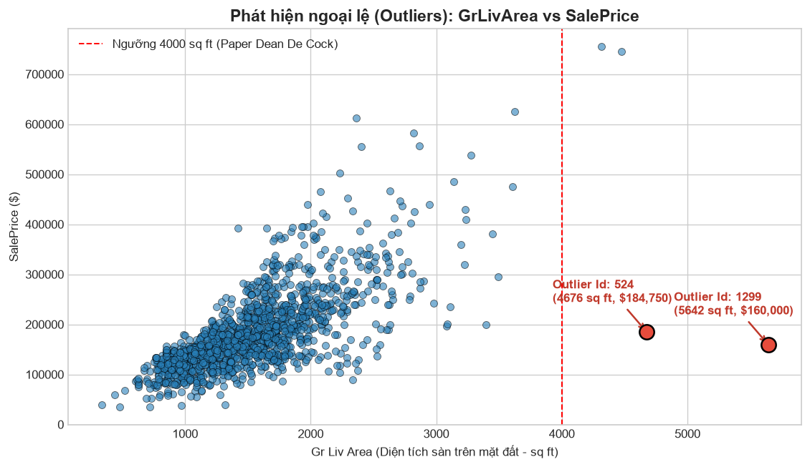
- Nguyên nhân và Xử lý:
  - Theo giải thích từ bài báo, đây là những giao dịch bán một phần (Partial Sales - thuộc nhóm SaleCondition = Partial) hoặc các bất động sản có tính chất đặc thù không phản ánh đúng giá trị thị trường nhà ở thông thường
  - Quyết định xử lý: Nhóm tiến hành lọc và loại bỏ các dòng dữ liệu ngoại lệ có GrLivArea > 4000 và SalePrice < 300000 khỏi tập huấn luyện train. Việc loại bỏ này giúp đường hồi quy tuyến tính không bị kéo lệch xuống dưới, cải thiện đáng kể độ chính xác tổng quát của dữ liệu.

Kết luận
Qua quá trình khảo sát bài báo khoa học của tác giả Dean De Cock và thực hiện Phân tích Khám phá Dữ liệu (EDA) trên bộ dữ liệu Ames Housing, nhóm rút ra được các kết luận (insights) quan trọng sau:
- Về biến mục tiêu (SalePrice): Dữ liệu giá nhà nguyên bản có sự phân hóa lớn và bị lệch phải mạnh ($\text{Skewness}=1.88$). Việc áp dụng phép biến đổi hàm $\log\left(1+Y\right)$ là bước tiền xử lý bắt buộc để đưa biến mục tiêu về phân phối chuẩn, đồng thời tối ưu hóa trực tiếp cho hàm mục tiêu RMSLE của bài toán.
- Về các yếu tố quyết định giá nhà: Chất lượng hoàn thiện tổng thể (OverallQual), tổng diện tích không gian sống (GrLivArea, TotalBsmtSF, 1stFlrSF), quy mô gara (GarageCars, GarageArea), năm xây dựng (YearBuilt) và vị trí khu vực (Neighborhood) là những đặc trưng có sức ảnh hưởng lớn nhất đến giá trị ngôi nhà.
- Về chất lượng dữ liệu và làm sạch (Data Cleaning):
  - Hiểu đúng ngữ cảnh của giá trị khuyết thiếu (NA mang ý nghĩa không có tiện ích thay vì thiếu dữ liệu) giúp nhóm bảo toàn được thông tin thông qua việc gán nhãn "None" hoặc điền số 0 hợp lý thay vì xóa bỏ bừa bãi.
  - Việc phát hiện và loại bỏ các điểm ngoại lệ diện tích lớn nhưng giá bán bất thường (GrLivArea > 4000 sqft) theo đúng chỉ dẫn từ Paper giúp tập dữ liệu huấn luyện trở nên sạch và đáng tin cậy hơn rất nhiều, tạo tiền đề vững chắc cho giai đoạn Kỹ thuật đặc trưng (Feature Engineering) và Huấn luyện mô hình Học máy (Machine Learning) ở các bài nghiên cứu tiếp theo.

